“我和春天有个约会”种子创意画亲子活动信息

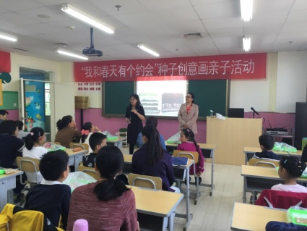又是一年春来到，小鸟伴着和煦的阳光歌唱，温暖的春风吹绿了小草，摇醒了枯枝，浸染了花朵。春天，虽没有初夏的热情，晚秋的收获，深冬的凛冽，却蕴含着生机与初生的喜悦。在2017年这个惬意的春季，西城区青少年科技馆暨月坛社区教育学校举办了“我和春天有个约会”种子创意画亲子活动。

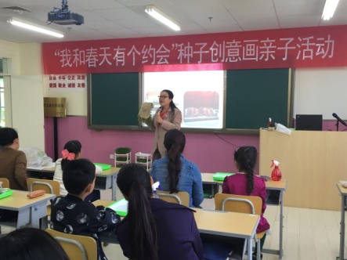2017年4月22日，伴着温暖的阳光，参与本次活动的20组家庭40名大小朋友一早来到活动现场，在老师的带领下，家长与孩子一共学习了种子种植技巧以及种子的培育与养护知识，并亲手创作一幅属于自己种子创意画。活动的尾声，孩子与家长们分享了本次活动的感受，并为对方的表现进行了评分与点评。

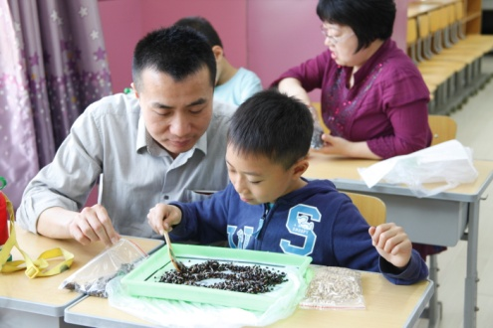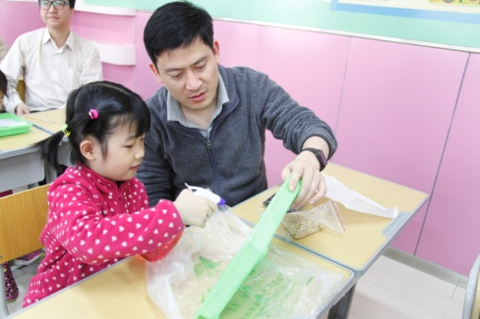两个小时的活动里，家长与孩子共同迎接春天的到来，感受春的气息，体验劳作的乐趣；两个小时的活动里，家长与孩子们一起动手，共同创意，在未来的日子里他们将携手肩负起呵护种子成长的重任；两个小时的活动里，锻炼了孩子的动手能力，培养了他们的耐心与细心；两个小时的活动里，家长们加强了与孩子的沟通与交流，增进了亲子关系；两个小时的活动里，家长与孩子相互敞开心扉，让家长更真切地聆听来着孩子内心的声音，让孩子从细节中感受来自家长的关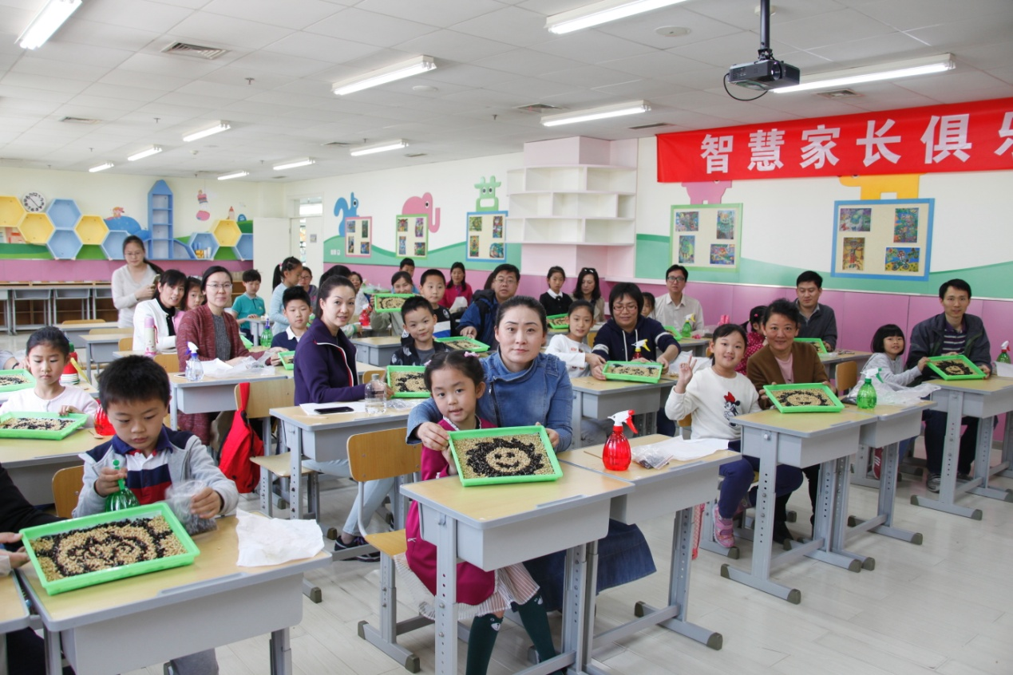注与疼爱。

（侯燕珲撰稿 摄影王爱军）